Командиру 1 навчального батальйону

РАПОРТ

Дійсним доповідаю, що 18.04.2026 року о 05 годині 30 хвилин під час ранкового шикування роти, мною тимчасово виконуючим обовʼязки командира 1 навчальної роти – старшого викладача 1 навчального батальйону військової частини А2900 лейтенантом ГЕНЗЕЛЕМ Богданом Васильовичем було виявлено відсутність інструктора 1 навчальної роти 1 навчального батальйону військової частини А2900 молодшого сержанта МИНАЙЛЮКА Ігоря Миколайовича, командира 6 навчального взводу 1 навчальної роти
1 навчального батальйону військової частини А2900 головного сержанта РАЖИКА Дениса Петровича, головного сержанта 2 навчального взводу
1 навчальної роти 1 навчального батальйону військової частини А2900 молодшого сержанта ЗЕНЧЕНКА Олександра Миколайовича. З'явились з запізненням на військовій службі інструктор 1 навчальної роти 1 навчального батальйону військової частини А2900 молодший сержант МИНАЙЛЮК Ігор Миколайович, командир 6 навчального взводу 1 навчальної роти
1 навчального батальйону військової частини А2900 головний сержант РАЖИК Денис Петрович, головний сержант 2 навчального взводу 1 навчальної роти 1 навчального батальйону військової частини А2900 молодший сержант ЗЕНЧЕНКО Олександр Миколайович о 08 годині 30 хвилин 18.04.2026 року.

Таким чином, інструктор 1 навчальної роти 1 навчального батальйону військової частини А2900 молодший сержант МИНАЙЛЮК Ігор Миколайович, командир 6 навчального взводу 1 навчальної роти
1 навчального батальйону військової частини А2900 головний сержант РАЖИК Денис Петрович, головний сержант 2 навчального взводу
1 навчальної роти 1 навчального батальйону військової частини А2900 молодший сержант ЗЕНЧЕНКО Олександр Миколайович порушили вимоги пункту 2,4,11 статті 11 Статуту внутрішньої служби Збройних Сил України (бути дисциплінованим, додержуватися правил поведінки військовослужбовців, виконувати свої обов’язки та додержуватися вимог статутів Збройних Сил України).

У зв’язку з тим, що моїх заходів дисциплінарного впливу, як командира підрозділу не вистачає, а також те, що попередні стягнення накладені мною не відіграли своєї ролі в поведінці інструктора 1 навчальної роти 1 навчального батальйону військової частини А2900 молодшого сержанта МИНАЙЛЮКА Ігоря Миколайовича, командира 6 навчального взводу 1 навчальної роти
1 навчального батальйону військової частини А2900 головного сержанта РАЖИКА Дениса Петровича, головного сержанта 2 навчального взводу
1 навчальної роти 1 навчального батальйону військової частини А2900 молодшого сержанта ЗЕНЧЕНКА Олександра Миколайовича, прошу Вас, притягнути вищезазначених військовослужбовців до дисциплінарної відповідальності у вигляді догани владою командира військової частини А2900.

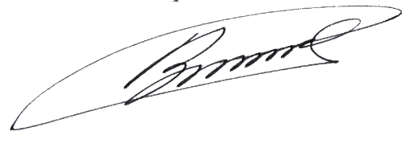
Тимчасово виконуючий обовʼязки командира 1 навчальної роти
лейтенант Богдан ГЕНЗЕЛЬ
__.04.2026

Командиру військової частини А2900

Клопочу по суті рапорту лейтенанта ГЕНЗЕЛЯ Богдана Васильовича.

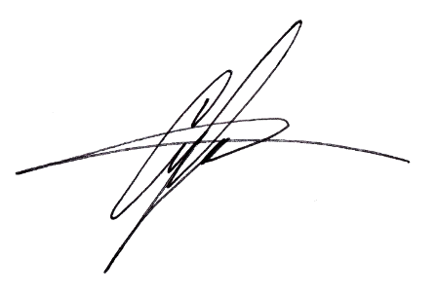
Тимчасово виконуючий обовʼязки командира 1 навчального батальйону
майор Андрій МАЛАШКЕВИЧ
__.04.2026

